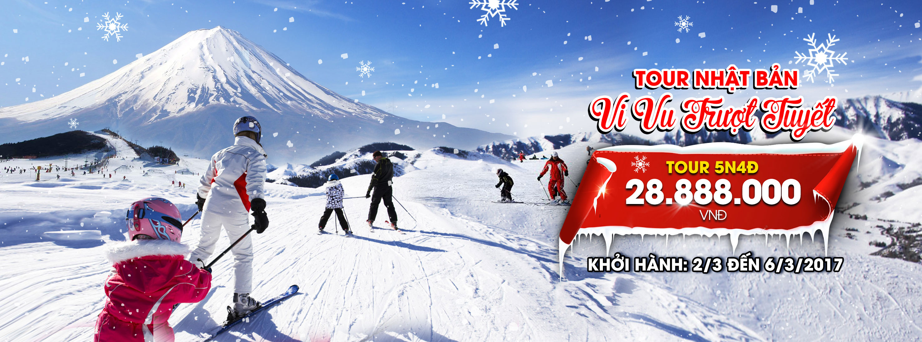NIKKO – FUKUSHIMA – TOKYO
Thời gian: 5 Ngày - 4 Đêm
Khởi hành : 02/03/2017

- Tham quan con đường tuyết tuyệt đẹp ở Nikko.
- Tham quan ngôi làng Ouchi Juku, đẹp đến ngở ngàn, như mơ giũa vùng tuyết trắng tinh khôi.
- Trải nghiệm lần đầu tiên cầm lái Moto trượt tuyết và tự khám phá, vui đùa trên tuyết.
- Tắm Onse truyền thống Nhật Bản & nghỉ tại khách sạn chuẩn 4sao.
- Thưởng thức beer tại nhà máy beer Asahi nổi tiếng ở Nhật Bản.

Hành trình Tour:
Ngày 01. Tp. HCM - Narita (L, D)
21h 00 HDV của công ty du lịch sẽ đón đoàn tại Ga đi Quốc tế, sân bay Tân Sơn Nhất. Làm thủ tục đáp chuyến bay NH khởi hành đi Nhật Bản lúc 23h 05 phút.
(Hãng hàng không All Nippon Airlines tiêu chuẩn 5*****sao).
Đoàn nghỉ đêm & ăn sáng trên máy bay.

Ngày 02. Narita – Nikko (B, L, D)
06h 45 HDV địa phương sẽ đón đoàn tại sân bay Narita, đưa đoàn đi tham quan:
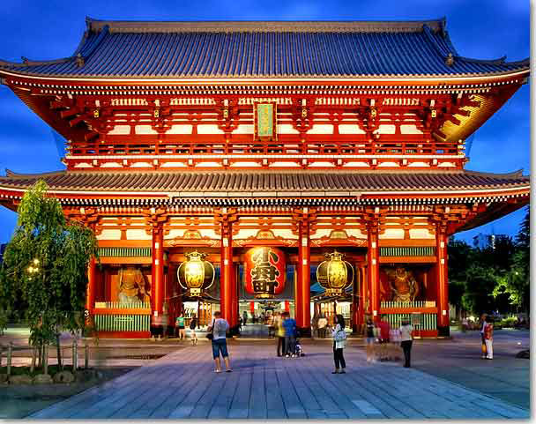
- Chùa Asakusa nổi tiếng nhất Nhật Bản: Chùa Asakusa Kannon hay còn gọi là Sensō-ji là một ngôi chùa cổ nằm ở Asakusa, Taito, Tokyo, Nhật Bản. Có thể nói đây là ngôi chùa cổ nhất, quan trọng nhất Nhật Bản. Ngôi chùa được xây dựng dành riêng cho việc thờ phụng Quán Thế Âm Bồ Tát.

- Tháp truyền hình Tokyo Sky Tree
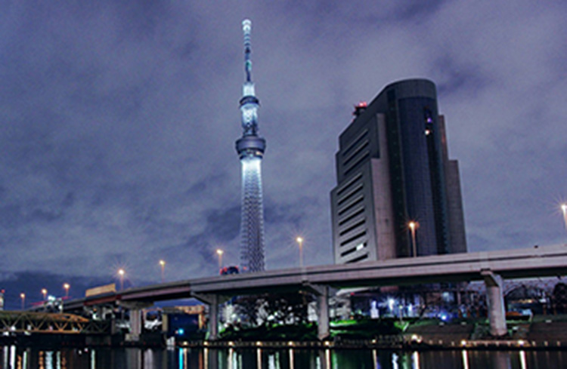
(chụphình bên ngoài)

- Chụp hình bên ngoài & ngắm Hoàng cung Hoàng Gia Nhật Bản: Hoàng cung Nhật Bản nằm ở quận Chiyoda, Tokyo, với hơn 1000 năm lịch sử, cung điện Kōkyo hiện vẫn là nơi ở của nhiều thế hệ Thiên Hoàng Nhật Bản.
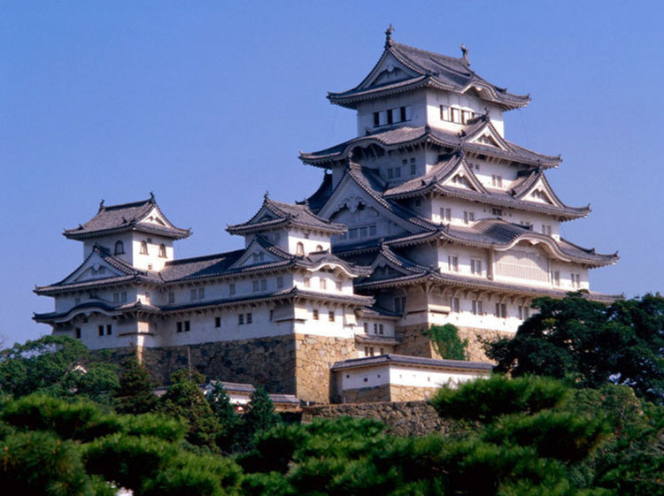

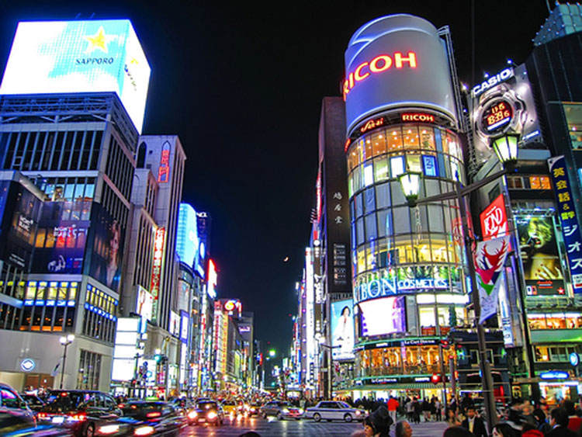
- Mua sắm tại Ginza/ Akibahara: Ginza là khu phố dành cho người lớn thuộc Tokyo. Nơi đây tập hợp nhiều khu ẩm thực , trung tâm mua sắm với các nhãn hiệu nổi tiếng và lâu đời .

Đoàn khởi hành đi Nikko. Làm thủ tục nhận phòng khách sạn. Nghỉ đêm ở Nikko.
Khách sạn tham khảo: Kinugawa Gyoen Hotel hoặc khách sạn tương đương.
http://kinugawa-gyoen.ooedoonsen.jp

Ngày 03. Nikko – Fukushima (B, L, D)
Ăn sáng & khởi hành tham quan:

- Đền Toshogu, một trong những ngôi đền nổi tiếng nhất ở Nikko : Toshogu là một đền đài nguy nga với lối kiến trúc vô cùng sắc sảo của xứ Phù Tang được UNESCO công nhận là di sản văn hoá thế giới .

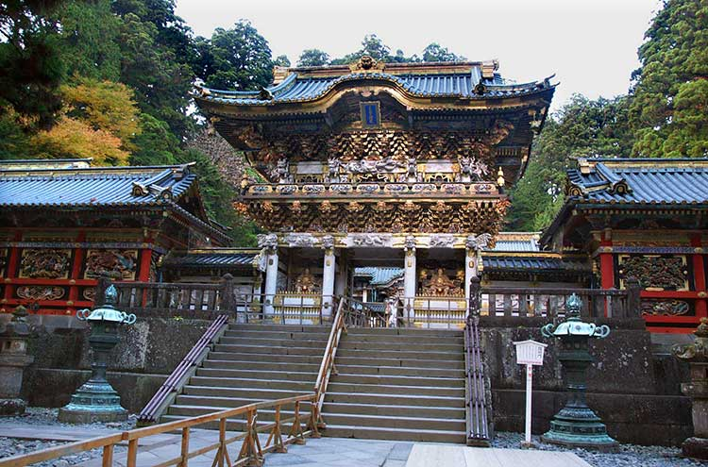

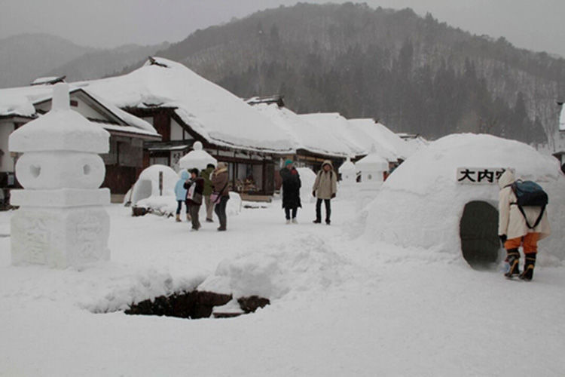
- Tham quan làng Ouchi Jyuku đẹp tuyệt trần trong tuyết trắng tinh khôi: Tại Ouchi Jyuku có khu nhà trọ, ẩm thực, cửa hàng đồ lưu niệm đều được lợp bằng mái tranh . Du khách có thể thong thả đi bộ dọc các con đường và ngắm các tác phẩm nghệ thuật dân gian như đồ gốm, vải...và thưởng thức các món ăn đặc trưng .

- Thành Aizuwakamatsu: Aizuwakamatsu là một thành phố thuộc tỉnh Fukushima, Nhật Bản.

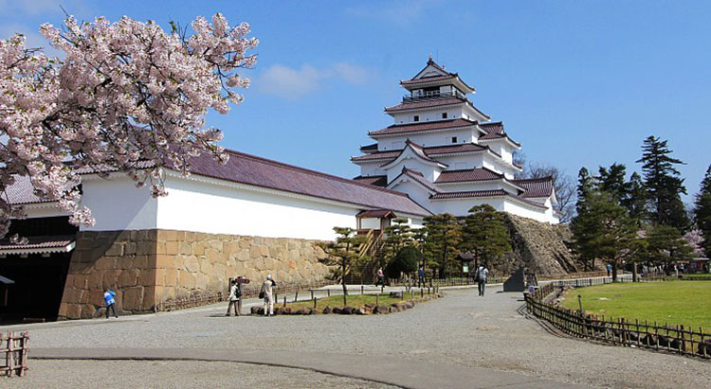

Làm thụ tục nhận phòng & nghỉ đêm ở Fukushima.
Khách sạn tham quan khảo: Higashiyama Grand Hotel hoặc khách sạn tương đương
http://higashiyama.ooedoonsen.jp

Ngày 04. Fukushima - (B, L, D)
Ăn sáng tại khách sạn. Sau đó đưa đoàn đi tham quan:

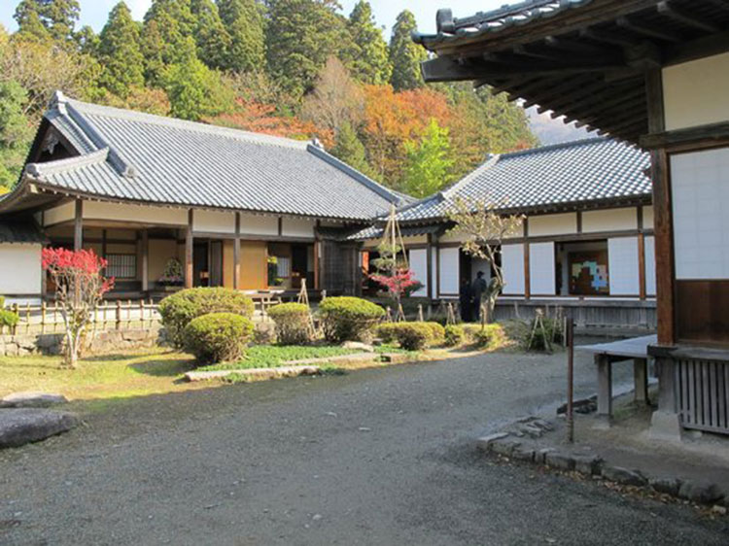
- Aizu Samurai House: Khu nhà dành cho các Samurai tại vùng Aizu, tỉnh Fukushima.

- Trải nghiệm lái moto trên tuyết, trượt tuyết & rất nhiều trò chơi khác tại đây.

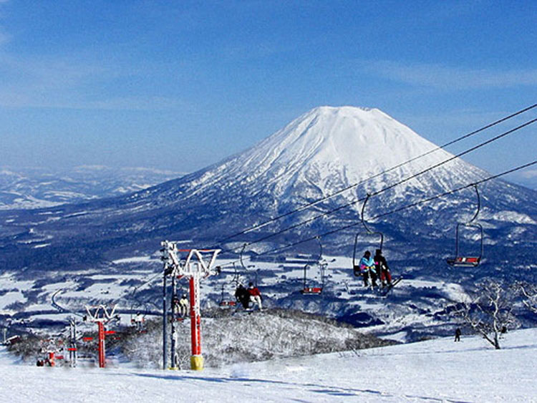

Ăn tối & Nghỉ đêm ở Fukushima.
Khách sạn tham quan khảo: Higashiyama Grand Hotel hoặc khách sạn tương đương
http://higashiyama.ooedoonsen.jp

Ngày 05 Fukushima – Narita – Tp. HCM (B, L)
Ăn sáng & khởi hành tham quan:
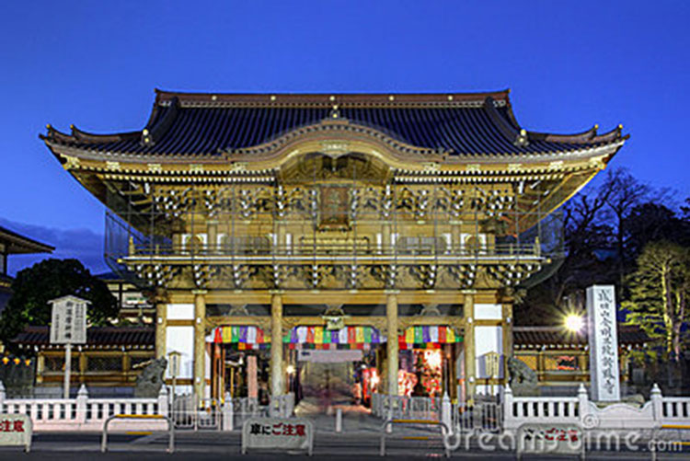
- Narita San, ngôi đền sầm uất & nổi tiếng ở Narita: Narita San không chỉ là ngôi đền nổi tiếng mà nơi đây còn là bách khoa toàn thư về các giai đoạn lịch sử của Nhật Bản.

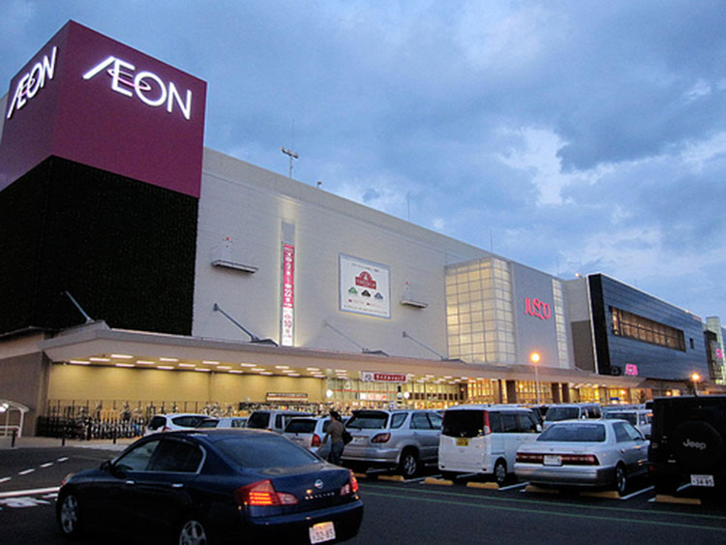
- Mua sắm tại Aeon Mall, trung tâm mua sắm lớn nhất Narita.

Ăn cơm trưa & đưa đoàn ra sân bay & đáp chuyến bay NH về lại Tp. HCM lúc 19h 05.
00h 05 phút về đến Tp. HCM (ngày hôm sau). Kết thúc chương trình Tour.

Chương trình bao gồm:
- Phương tiện vận chuyển, xe đưa đón tham quan tại Nhật Bản.
- Vé máy bay khứ hồi theo hãng hàng không All Nippon Airlines 5*****. Bao gồm hành lý ký gửi 40kg/ (2 kiện)
- 03 Đêm khách sạn tiêu chuẩn 3***.
- Ăn uống (sáng, trưa, chiều) theo chương trình.
- Vé tham quan du lịch có trong chương trình.
- Chi phí trượt tuyết, đồ giữ ấm, moto chạy trên tuyết, thuyền lướt trên tuyết…
- Bảo hiểm du lịch, mức bồi hoàn tối đa 1.000.000.000 vnđ/ trường hợp.
- Thuế VAT (0%) & phí phục vụ.
- Hướng dẫn viên du lịch suốt tuyến.
- Visa nhập cảnh Nhật Bản.

Chưa bao gồm:
- Tiền bồi dưỡng HDV + Tài xế địa phương: 750.000 vnđ/ khách/ tour.
- Các chi phí cá nhân & ăn uống ngoài chương trình.

Lưu ý:
- Thủ tục visa :
- Chứng minh nhân thân :
- Passport gốc.
- 2 Hình 4,5 X 4,5 (chụp mới nhất)
- Giấy CMND, HK, HĐLĐ, Sổ tiết kiệm photo.
- Xác nhân số dư ngân hàng bản gốc.

- Trên đây là cơ bản các giấy tờ cần thiết đi tour Nhật Bản. Tùy vào từng khách hàng có thể bổ sung thêm hoặc đơn giãn hồ sơ.
- Vui lòng liên hệ với Cty chúng tôi để được tư vấn cụ thể hơn !

- Vé trẻ em :
- Từ 0 đến dưới 2 tuổi : 30% giá tour người lớn.
- Từ 2 đến dưới 6 tuổi : 70% giá tour người lớn.
- Từ 6 đến dưới 12 tuổi : 80% giá tour người lớn.
- Từ 12 tuổi trở lên 100% giá tour.
Trẻ em ngủ chung giường với bố mẹ. Trường hợp ngủ giường riêng tính 100% giá tour.

- Thanh toán :
- Đặt cọc đợt 1 (Ngay khi đăng ký Tour) : 10.000.000 vnđ.
- Thanh toán hết 100% giá trị tour và tiền Tips (trước ngày khởi hành 15 ngày).
- Hủy tour :
- Phạt 5.000.000 vnđ sau khi đăng ký Tour.
- Phạt 10.000.000 vnđ trước 25 ngày so với ngày khởi hành.
- Phạt 20.000.000 vnđ trước 15 ngày so với ngày khởi hành.
- Phạt 100% giá trị tour sau khi có Visa.

